УДК 004.896
УСТОЙЧИВОСТЬ КОНЦЕПТНЫХ ОБЪЯСНЕНИЙ ПРИ ПОВТОРНОМ ОБУЧЕНИИ ВРЕМЕННЫХ НЕЙРОННЫХ СЕТЕЙ
Трофимов Юрий Владиславович, ассистент кафедры системного анализа и управления, младший научный сотрудник, Государственный университет «Дубна»; Объединённый институт ядерных исследований, Дубна, Россия. ORCID: 0009-0005-6943-7432. E-mail: ura_trofim@bk.ru
Аверкин Алексей Николаевич, кандидат физико-математических наук, доцент, руководитель Научно-исследовательского центра искусственного интеллекта, Государственный университет «Дубна», Дубна, Россия. ORCID: 0000-0003-1571-3583. E-mail: averkin2003@inbox.ru
Лебедев Михаил Дмитриевич, лаборант учебной лаборатории кафедры инжиниринга технологического оборудования, Национальный исследовательский технологический университет «МИСИС», Москва, Россия. ORCID: 0009-0005-1459-9119. E-mail: lebedevmisha2003@gmail.com
Лебедев Александр Дмитриевич, студент Института системного анализа и управления, Государственный университет «Дубна», Дубна, Россия. ORCID: 0009-0001-1046-5982. E-mail: lebedev0lexander@gmail.com (автор для переписки).
АННОТАЦИЯ
Концептно-опосредованные модели удобны для аудита временных решений, но точное разложение одной обученной модели не гарантирует устойчивости объяснений после повторного обучения. В работе исследуется ConceptFAN-NoAlpha на контролируемом стенде Med-CircuitBench с 10 000 эпизодов, пятью истинными состояниями и известным порождающим графом. Выполнено 150 канонических обучений: по 30 запусков ConceptFAN, NoFuzzy, временных адаптаций CEM и PCBM, а также Transformer. ConceptFAN достиг AUPRC 0,8070 ± 0,0133 на валидации и 0,8407 ± 0,0156 на независимой подтверждающей выборке. Его логит точно раскладывается на знаковые вклады концептов; три ведущих концепта достаточны в 75,7 % эпизодов против 32,1 % для случайных подмножеств. Однако 435 пар сохранённых моделей на 2000 общих эпизодах дали среднюю корреляцию Спирмена 0,0217 и совпадение ведущего концепта 0,2456. Аналитически показано, что при линейной зависимости нечётких свидетельств существует семейство одинаковых логитов с различными вкладами, а близкая вырожденность делает распределение ответственности практически неидентифицируемым. Проверка на независимой отложенной выборке выявила целевой сигнал в остатках концептов (AUROC 0,9165; AUPRC 0,8272). Точное архитектурное разложение обеспечивает локальную верность объяснения для фиксированной модели, но не гарантирует его воспроизводимость; калибровку, семантическую полноту и робастность также необходимо проверять независимо.
Сравнение на PhysioNet 2012 показало более высокую межобучающую устойчивость агрегированных post-hoc атрибуций: средняя корреляция Спирмена составила 0,7803 для Integrated Gradients и 0,8457 для GradientSHAP. Ключевые слова: объяснимый искусственный интеллект, концептные модели, нечёткие нейронные сети, временные ряды, локальная верность, воспроизводимость объяснений, неидентифицируемость, утечка концептов, калибровка, механистическая интерпретируемость.
STABILITY OF CONCEPT-BASED EXPLANATIONS UNDER REPEATED TRAINING OF TEMPORAL NEURAL NETWORKS
Yuri V. Trofimov, Assistant and Junior Researcher, Dubna State University; Joint Institute for Nuclear Research, Dubna, Russia. ORCID: 0009-0005-6943-7432. E-mail: ura_trofim@bk.ru
Alexey N. Averkin, Candidate of Physical and Mathematical Sciences, Associate Professor, Head of the Research Center for Artificial Intelligence, Dubna State University, Dubna, Russia. ORCID: 0000-0003-1571-3583. E-mail: averkin2003@inbox.ru
Mikhail D. Lebedev, Laboratory Assistant, National University of Science and Technology MISIS, Moscow, Russia. ORCID: 0009-0005-1459-9119. E-mail: lebedevmisha2003@gmail.com
Alexander D. Lebedev, Student, Dubna State University, Dubna, Russia. ORCID: 0009-0001-1046-5982. E-mail: lebedev0lexander@gmail.com (corresponding author).
ABSTRACT
Concept-mediated models support auditing of temporal decisions, but exact decomposition of one trained model does not guarantee reproducible explanations after retraining. We evaluate ConceptFAN-NoAlpha on Med-CircuitBench, a controlled benchmark with 10,000 episodes, five ground-truth states, and a known generating graph. The study includes 150 canonical fits: 30 runs each for ConceptFAN, NoFuzzy, temporal CEM and PCBM adaptations, and a plain Transformer. ConceptFAN achieved validation AUPRC 0.8070 ± 0.0133 and independent confirmatory AUPRC 0.8407 ± 0.0156. Its logit is exactly decomposable into signed concept contributions; the top three concepts were sufficient in 75.7% of episodes versus 32.1% for random same-size subsets. Yet 435 pairs of saved models evaluated on 2,000 shared episodes produced mean Spearman correlation 0.0217 and top-1 agreement 0.2456. We prove that linearly dependent fuzzy evidence admits a family of identical logits with different concept allocations, while near-dependence yields practical non-identifiability. An independent held-out audit found strong target information in concept residuals (AUROC 0.9165; AUPRC 0.8272). Exact architectural decomposition guarantees local faithfulness for a fixed model, but not reproducibility after retraining; calibration, semantic completeness, and robustness must also be evaluated independently.
Keywords: explainable artificial intelligence, concept-based models, fuzzy neural networks, time series, local faithfulness, explanation reproducibility, non-identifiability, concept leakage, calibration, mechanistic interpretability.
Введение
Временные нейросетевые модели применяются в клиническом мониторинге, промышленной диагностике, энергетике, прогнозировании технического состояния и управлении сложными динамическими системами. В таких задачах одного ранжирующего качества недостаточно: необходимо установить, какие интерпретируемые состояния сформировали вывод, насколько объяснение соответствует фактическому вычислению и сохранится ли оно после повторного обучения модели.
Концептный барьер направляет прогноз через переменные, имеющие предметный смысл [1]. Нечёткие представления дополнительно позволяют описывать градуированные состояния, например «низкая», «средняя» и «высокая» степень риска. Однако наличие именованного пути не исключает утечку целевой информации через ошибки концептов и не гарантирует, что два независимо обученных экземпляра распределят вклад между концептами одинаково [2–5]. Аналогично, веса внимания и визуально убедительные атрибуции нельзя считать объяснениями без функциональных проверок [7–10].
Цель работы — раздельно оценить качество, локальную верность, достаточность, калибровку, семантическую полноту, робастность и межобучающую воспроизводимость ConceptFAN. Поставлены четыре вопроса: RQ1 — сохраняется ли качество относительно Transformer, CEM и PCBM; RQ2 — обеспечивает ли точное разложение функциональную верность и компактную достаточность; RQ3 — воспроизводятся ли вклады после повторного обучения; RQ4 — содержат ли ошибки концептов дополнительный целевой сигнал. Полученные данные не подтверждают универсальность импликации «локальная верность ⇒ воспроизводимость»; 30 перекрёстных запусков позволяют оценить систематичность эффекта в фиксированном протоколе.
Научный вклад включает: строгий концептный путь и точное разложение логита; аналитическое условие неидентифицируемости; сравнение пяти вариантов на 150 обучениях; 1,2 млн локальных вкладов, 870 тыс. сравнений и 32 маски концептов; независимые проверки калибровки, утечки, устойчивости и механистического оценщика.
1. Связанные работы и постановка задачи
Concept Bottleneck Models (CBM) предсказывают заданные концепты и используют их для целевого решения [1], но могут страдать от неполноты и утечки [2–4, 14]. Post-hoc Concept Bottleneck Model (PCBM) проецирует представление предварительно обученной сети в банк концептов [5], а Concept Embedding Model (CEM) формирует положительные и отрицательные эмбеддинги концептов [19]. Temporal CEM и Temporal PCBM-style в этой работе — заранее описанные временные адаптации, а не побитовые копии исходных реализаций.
Нечёткие множества задают градуированную принадлежность [15], а ANFIS сочетает обучение и нечёткие правила [16]. ConceptFAN (Concept-mediated Fuzzy Attention Network) восстанавливает временные концепты и преобразует их в аддитивные нечёткие свидетельства. NoAlpha означает отсутствие контекстного коэффициента α между концептами; это не удаляет временное внимание внутри каждого концепта.
Верность объяснения — согласие с вычислением фиксированной модели [17]; воспроизводимость — устойчивость после повторного обучения [9, 10]. Калибровка, робастность и семантическая полнота являются отдельными свойствами и не могут заменять друг друга [18].
Разреженные автоэнкодеры и транскодеры выделяют признаки и вычислительные цепи [11–13], но реконструкция активаций не доказывает причинную или семантическую специфичность. Поэтому механистический оценщик сначала должен восстановить известные связи и отвергнуть отсутствующие рёбра.
Во временных моделях коррелированные траектории, пропуски, дрейф и повторная оптимизация допускают несколько близких по качеству решений. Работа заполняет пробел в совместной оценке локальной верности, воспроизводимости и остаточной целевой информации в строгой временной концептной модели.
2. Материалы и методы
2.1. Контролируемый временной стенд
Med-CircuitBench генерирует многомерные временные эпизоды с пятью непрерывными скрытыми состояниями: инфекционной нагрузкой I, воспалительным ответом R, сосудистой дисфункцией V, органной дисфункцией O и риском шока S. Med-CircuitBench не является клинической моделью и не предназначен для медицинской валидации: медицинские обозначения служат только именами связанных синтетических состояний контролируемого генератора. Порождающий граф содержит связи I→R, R→V, V→O, V→S и O→S, а также авторегрессионную инерцию. Три воздействия имеют отложенные эффекты; восемь наблюдаемых переменных являются зашумлёнными функциями состояний и воздействий.
Каждый эпизод содержит 42 шага; первые 36 поступают в модель, последние шесть задают горизонт прогноза. На каждом шаге объединяются измерения, маски наблюдаемости, логарифм времени с последнего измерения и индикаторы воздействий, всего 27 признаков. Пропуски и назначения зависят от тяжести состояния и создают потенциальные факторы смешения. Цель равна единице, если максимальный будущий риск S превышает фиксированный порог. 10 000 эпизодов разделены на обучающую, валидационную и подтверждающую части 60/20/20 %; состав стенда приведён в табл. 1.
Таблица 1
Состав Med-CircuitBench и роль элементов в оценивании
Элемент | Определение | Назначение
I, R, V, O, S | Непрерывные истинные траектории в [0; 1] | Цели концептного обучения и оракульная проверка
8 наблюдаемых переменных | Зашумлённые функции состояний и воздействий | Основной вход модели
Маски и Δ-время | Зависящий от тяжести процесс наблюдения | Канал пропусков и потенциальных обходных путей
3 воздействия | Состояние-зависимые действия с задержкой | Управляющие воздействия, фактор смешения и источник динамики
Известный граф | Направленные связи между состояниями | Оценка прямых и полных эффектов
Разделение данных | 60 % / 20 % / 20 % | Обучение, валидация, независимое подтверждение
2.2. Строгая временная ConceptFAN
Пусть X ∈ R^(T×D) — наблюдаемый эпизод. Transformer-кодировщик fθ формирует скрытую последовательность Z, а токеновый проектор gφ — пять концептных траекторий C. В ConceptFAN-NoAlpha прямой путь от Z к выходу отсутствует: концептный слой является единственным основанием решения.
 | Z=fθ(X), C=gφ(Z)∈[0;1]^(T×K) | (1)
Для каждого концепта обучается собственное временное объединение. Оценка шага зависит от текущего значения концепта и линейного временного члена; softmax по времени задаёт веса a(t,k), а c̄(k) является взвешенным средним.
 | a(t,k) = softmax_t[v(k)c(t,k) + u(k)t + b(k)], c̄(k) = Σ_t a(t,k)c(t,k) | (2)
Для каждого концепта используются гауссовы функции принадлежности, инициализированные квантилями обучающей выборки. Положительная ширина обеспечивается преобразованием softplus. Локальные веса π(k,m) объединяют принадлежности в одно нечёткое свидетельство q(k).
 | μ(k,m) = exp{−0,5[(c̄(k) − β(k,m))/δ(k,m)]²}, q(k) = Σ_m π(k,m)μ(k,m) | (3)
В варианте NoAlpha контекстное нормирование между концептами отсутствует. Итоговый логит равен смещению и сумме знаковых вкладов w(k)q(k); индекс NoAlpha относится именно к отсутствию коэффициента α, а не к удалению временного внимания внутри каждого концепта. Поэтому для фиксированной сохранённой модели объяснение функционально точно, а любое подмножество концептов можно проверить вмешательством без переобучения (рис. 1).
 | ℓ(X) = b + Σ_k w(k)q(k), φ(k;X) = w(k)q(k) | (4)
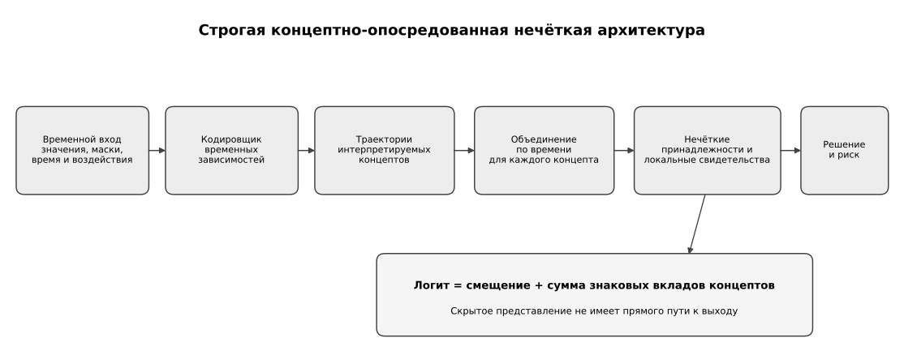
Рис. 1 – Информационный путь строгой концептно-опосредованной нечёткой сети; скрытое представление не имеет прямого выхода
2.3. Аналитическая неидентифицируемость вкладов
Рассмотрим фиксированный набор из n эпизодов и матрицу Q ∈ R^(n×K), строки которой содержат нечёткие свидетельства q(xᵢ). Для аддитивного логита вектор прогнозов имеет вид ℓ = b1 + Qw.
Утверждение 1. Если rank(Q) < K, то существует ненулевой вектор v ∈ ker(Q), и для любого λ ∈ R параметры wλ = w + λv дают те же логиты на всех рассматриваемых эпизодах, но, вообще говоря, иные поконцептные вклады.
 | Qv = 0 ⇒ Q(w + λv) = Qw | (5)
 | φλ(xᵢ) = q(xᵢ) ⊙ (w + λv) = φ(xᵢ) + λ[q(xᵢ) ⊙ v] | (6)
Доказательство непосредственно следует из определения ядра линейного оператора. Если хотя бы для одного эпизода q(xᵢ) ⊙ v ≠ 0, распределение вкладов меняется при неизменном логите. Размерность семейства эквивалентных параметров не меньше K − rank(Q). При полной, но плохо обусловленной матрице аналогичный вывод становится приближённым: вдоль правого сингулярного вектора, отвечающего малому σmin(Q), логиты меняются на |λ|σmin(Q), тогда как отдельные вклады могут изменяться величиной порядка |λ|. Поэтому точная локальная декомпозиция не обеспечивает идентифицируемость объяснения при коррелированных свидетельствах.
2.4. Обучение и сравниваемые модели
Обучение разделено на концептный и целевой этапы. Для каждого сочетания инициализации и порядка данных сохраняется общий концептный путь, после чего обучается соответствующий целевой модуль. ConceptFAN использует нечёткие свидетельства; NoFuzzy — агрегированные концепты без функций принадлежности; Temporal CEM — концептные ворота и эмбеддинги; Temporal PCBM-style — замороженную базовую сеть и банк концептов; Plain Transformer не использует концептный барьер (табл. 2).
 | L_concept = L_Huber(C,C*) + 0,2 L_Huber(ΔC,ΔC*) + 0,1 L_corr(C,C*) | (7)
Конфигурация зафиксирована до запуска сетки: вход [B,36,27], четыре слоя Transformer, размерность 128, четыре головы внимания, FFN 512, dropout 0,1, AdamW с шагом 10⁻⁴, коэффициентом регуляризации весов 0,01 и размером пакета 128, ограничение нормы градиента 1,0 и не более 50 эпох. Полный дизайн включает 10 инициализаций × 3 порядка подачи данных × 5 вариантов = 150 сохранённых моделей. Перед запуском сетки требовалось воспроизвести канонический результат при трёх случайных состояниях.
Таблица 2
Нейросетевые варианты и их интерпретация
Модель | Путь решения | Роль в исследовании
ConceptFAN-NoAlpha | Траектории концептов → временное объединение → нечёткие свидетельства q(k) → аддитивный логит | Основная модель; точная декомпозиция, без α между концептами
NoFuzzy | Тот же концептный путь → агрегированные концепты → линейный логит | Ненечёткий архитектурный компаратор
Temporal CEM | Концептные ворота + положительные/отрицательные эмбеддинги → выход | Временная адаптация CEM без остаточного пути
Temporal PCBM-style | Замороженная целевая сеть → банк концептов → классификатор | Диагностическая временная адаптация PCBM
Plain Transformer | Исходный ряд → скрытая последовательность → классификационная голова | Базовая модель без концептного барьера
2.5. Метрики и проверки объяснений
Основной предсказательной метрикой является AUPRC из-за дисбаланса классов; дополнительно рассчитываются AUROC, оценка Брайера, ожидаемая ошибка калибровки (ECE), отрицательное логарифмическое правдоподобие, наклон и свободный член калибровки. Температурное масштабирование обучается только на отдельной калибровочной части и неизменно применяется к валидационным и подтверждающим данным. Качество концептов оценивается по MAE, R² и корреляциям траекторий.
Для K=5 к замороженной сохранённой модели применяются все 2^K=32 маски. Для каждой маски сохраняются отклонения вероятности и логита относительно полной модели. Подмножества M=1,…,5 сравниваются при трёх заранее зафиксированных парах допусков; ведущие концепты сопоставляются со случайными наборами того же размера, перемешанным ранжированием и контролем, согласованным по модулю вклада.
Воспроизводимость измеряется на одинаковых 2000 эпизодах. Для каждой сохранённой модели записываются знаковый вклад, модуль, ранг и знак пяти концептов. Тридцать моделей дают 435 различных пар и 870 000 поэпизодных сравнений: корреляции Спирмена и Кендалла, совпадение ведущего концепта, коэффициент Жаккара для трёх ведущих концептов и совпадение знака. Дисперсия результатов раскладывается на вклад инициализации, порядка данных и остатка.
Утечка проверяется на независимом разбиении: диагностический логистический классификатор обучается на остатках «предсказанный концепт − истинный концепт» калибровочной выборки и тестируется только на подтверждающей. Сравниваются истинные концепты, остатки, их объединение, перемешанные остатки и шум согласованной дисперсии. Устойчивость исследуется при искажениях исходных наблюдений до кодировщика: гауссов шум, MCAR, блочные пропуски, выбросы, систематическое смещение датчика и параметрический сдвиг генератора.
3. Результаты
3.1. Предсказательное качество 150 обучений
ConceptFAN-NoAlpha достиг AUROC 0,9261 и AUPRC 0,8070 ± 0,0133 на валидации. На независимой подтверждающей выборке AUPRC составила 0,8407 ± 0,0156, AUROC — 0,9418 ± 0,0025. Plain Transformer показал соответственно 0,8013 ± 0,0060 и 0,8389 ± 0,0163 по AUPRC (табл. 3). Следовательно, строгий концептный путь сохраняет качество ранжирования, но не демонстрирует универсального преимущества над неограниченной моделью.
Temporal CEM был конкурентоспособен и достиг максимального среднего AUPRC на подтверждающей выборке — 0,8499 ± 0,0188. NoFuzzy и Temporal PCBM-style оказались чувствительными к инициализации: стандартное отклонение валидационного AUPRC составило 0,2041 и 0,3140. Эти неудачные запуски не исключались. Для ConceptFAN 98,1 % дисперсии AUPRC связано с инициализацией, 0,4 % — с порядком данных, 1,5 % — с остаточной вариацией.
Таблица 3
Предсказательное качество пяти нейросетевых вариантов, 30 запусков на вариант
Модель | AUPRC, валидация, среднее ± SD [95 % ДИ] | AUPRC, подтверждение, среднее ± SD [95 % ДИ] | AUROC, подтверждение, среднее ± SD
ConceptFAN-NoAlpha | 0,8070 ± 0,0133 [0,8023; 0,8118] | 0,8407 ± 0,0156 [0,8351; 0,8463] | 0,9418 ± 0,0025
Plain Transformer | 0,8013 ± 0,0060 [0,7991; 0,8034] | 0,8389 ± 0,0163 [0,8331; 0,8447] | 0,9399 ± 0,0039
Temporal CEM | 0,7928 ± 0,0087 [0,7897; 0,7959] | 0,8499 ± 0,0188 [0,8432; 0,8566] | 0,9432 ± 0,0042
NoFuzzy | 0,7277 ± 0,2041 [0,6547; 0,8008] | 0,7797 ± 0,2244 [0,6994; 0,8600] | 0,8565 ± 0,2698
Temporal PCBM-style | 0,5426 ± 0,3140 [0,4302; 0,6549] | 0,5660 ± 0,3313 [0,4474; 0,6846] | 0,6408 ± 0,3992
3.2. Качество концептов, остаточная утечка и калибровка
ConceptFAN устойчиво восстанавливал пять траекторий: средняя MAE 0,0648, дисперсионно-взвешенный R² 0,7577, макро-R² траекторий 0,6380, средняя корреляция Пирсона 0,7867. Низкая вариативность этих показателей контрастирует с большой вариативностью использования концептов целевой головой: устойчивое оценивание состояний не определяет единственное распределение ответственности.
Проверка на независимой отложенной выборке выявила целевой сигнал в ошибках концептного проектора (табл. 4; рис. 2): AUROC 0,9165 и AUPRC 0,8272. После перемешивания остаточных векторов показатели снизились до 0,4912 и 0,2140, а согласованный шум дал 0,4982 и 0,2175. Значит, отсутствие прямого скрытого пути не гарантирует семантическую исчерпываемость концептов. Источник сигнала по отдельным входам не локализован; возможная роль масок наблюдаемости и Δ-времени остаётся гипотезой для отдельной атрибуции.
После температурного масштабирования на подтверждающей выборке ConceptFAN имел Brier 0,1320, ECE 0,2092 и NLL 0,4079. У Plain Transformer показатели существенно лучше: 0,0431, 0,0194 и 0,1747. Точное разложение логита не является калибровкой вероятности.
Таблица 4
Концептное качество, калибровка и остаточная утечка ConceptFAN
Проверка | Результат | Интерпретация
MAE / R² концептов | 0,0648 / 0,7577 | Стабильное качество восстановления траекторий; оно не гарантирует стабильность их использования целевой головой
Макро-R² / Pearson траекторий | 0,6380 / 0,7867 | Стабильное среднее качество по пяти состояниям
AUPRC классификатора по остаткам | 0,8272 | Ошибки концептов содержат целевой сигнал
AUPRC перемешанных остатков | 0,2140 | Сигнал исчезает при нарушении соответствия эпизодов
Brier / ECE / NLL после калибровки | 0,1320 / 0,2092 / 0,4079 | ConceptFAN остаётся заметно некалиброванным
Transformer: Brier / ECE / NLL | 0,0431 / 0,0194 / 0,1747 | Неограниченная базовая модель калибрована лучше
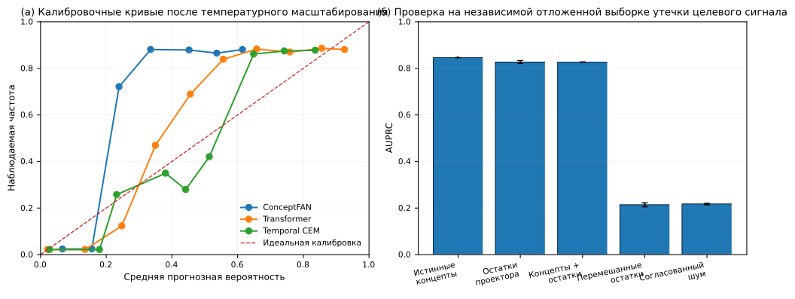
Рис. 2 – Кривые калибровки и AUPRC диагностических классификаторов по истинным концептам, остаткам, перемешанным остаткам и согласованному шуму
3.3. Точная локальная верность и воспроизводимость
Аддитивный логит ConceptFAN по построению равен смещению и пяти знаковым вкладам. Все 32 маски применялись к замороженным моделям без переобучения. При допусках 0,02 по вероятности и 0,2 по логиту ведущий одиночный концепт был достаточен в 36,6 % эпизодов против 32,9 % для случайных подмножеств. Для трёх концептов доля составила 75,7 % против 32,1 % у случайного и 32,4 % у перемешанного контроля; для четырёх — 99,8 % против 39,9 и 40,7 %. Ранее сформулированное утверждение о достаточности трёх концептов для каждого эпизода не сохраняется.
Несмотря на точность каждой модели, межобучающее согласие оказалось слабым (табл. 5; рис. 3): средняя корреляция Спирмена 0,0217, парный 95 % ДИ [−0,0279; 0,0713], совпадение ведущего концепта 0,2456, Жаккар top-3 0,4937 и совпадение знака 0,5407. Парные корреляции изменялись от −0,9572 до 1,0000, что согласуется с перераспределением ответственности вдоль почти вырожденных направлений.
Наблюдаемая геометрия согласуется с Утверждением 1. Для центрированных матриц локальных вкладов по 2000 эпизодам медианное число обусловленности составило 97,2, диапазон — от 31,3 до 1976,5; в 15 из 30 запусков эффективный ранг при пороге 1 % был равен четырём. Матрица вкладов является диагонально масштабированным аналогом матрицы свидетельств, поэтому этот анализ не доказывает причинную неидентифицируемость, но подтверждает наличие почти вырожденных направлений, вдоль которых ответственность может перераспределяться при малом изменении выхода.
Таблица 5
Локальная верность, достаточность и воспроизводимость ConceptFAN
Свойство | Результат | Вывод
Точное разложение | Структурное равенство для всех 32 масок | Вклады функциональны для фиксированной сохранённой модели
Достаточность top-3 | 0,7567; случайный контроль 0,3207 | Компактность выше согласованного контроля
Достаточность top-4 | 0,9983; случайный контроль 0,3995 | Почти полное восстановление обычно требует четырёх концептов
Спирмен, поэпизодная оценка | 0,0217; парный 95 % ДИ [−0,0279; 0,0713] | Ранги вкладов почти не воспроизводятся
Совпадение ведущего концепта | 0,2456 | Доминирующий концепт часто меняется
Жаккар для трёх ведущих / знак | 0,4937 / 0,5407 | Частичное, но недостаточное согласие
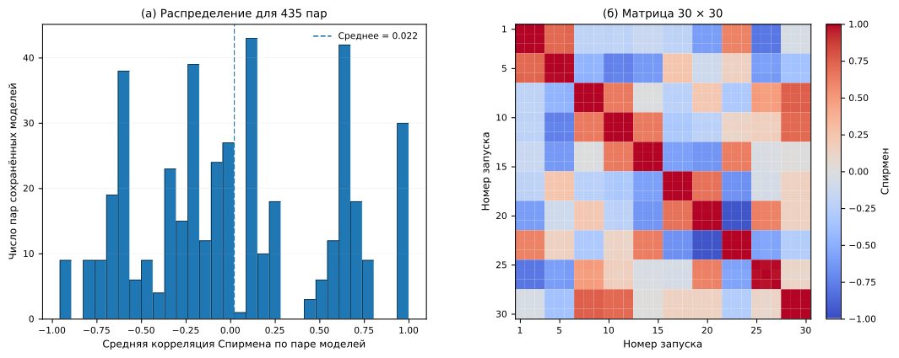
Рис. 3 – Распределение корреляции Спирмена для 435 пар ConceptFAN и матрица согласия 30 сохранённых моделей; значения около нуля означают неустойчивое ранжирование вкладов
3.4. Стабильность CEM, диагностической PCBM-адаптации и ненечёткого варианта
Temporal CEM дал наибольший подтверждающий AUPRC, но не более устойчивые вклады: Спирмен 0,0351 и совпадение ведущего концепта 0,2205 (табл. 6). Гибкие эмбеддинги могут компенсировать ошибки концептов несколькими параметрически различными способами; это согласуется с Утверждением 1, но остаточная утечка и выравнивание эмбеддингов CEM не измерялись. Для Temporal PCBM-style средняя корреляция −0,0044 с 95 % ДИ [−0,0557; 0,0468] неотличима от нуля и не доказывает систематическую инверсию знаков.
Разность AUPRC между парами ConceptFAN отрицательно связана со стабильностью объяснений (ρ Спирмена = −0,280; p < 10⁻⁸), но эта связь не является достаточной: среди пар с |ΔAUPRC| ≤ 0,005 средняя корреляция вкладов изменялась от −0,672 до 1,000. Практически одинаковое качество прогноза не гарантирует одинаковой причины решения.
Таблица 6
Межобучающая устойчивость концептных вкладов ConceptFAN и архитектурных компараторов
Модель | Спирмен, среднее [95 % ДИ] | Совпадение ведущего концепта | Жаккар top-3 | Совпадение знака
ConceptFAN-NoAlpha | 0,0217 [−0,0279; 0,0713] | 0,2456 | 0,4937 | 0,5407
NoFuzzy | 0,0593 [0,0066; 0,1120] | 0,3057 | 0,6082 | 0,5660
Temporal CEM | 0,0351 [−0,0157; 0,0859] | 0,2205 | 0,4756 | 0,6251
Temporal PCBM-style | −0,0044 [−0,0557; 0,0468] | 0,2860 | 0,6443 | 0,5062
3.5. Достаточность, чувствительность нечёткой базы и устойчивость
В основной модели до экспериментальной сетки зафиксированы три функции принадлежности как минимальная база «низкий — средний — высокий»; их число не оптимизировалось по валидационной AUPRC. На трёх диагностических запусках AUPRC для 2/3/4/5 функций составила 0,7978/0,8124/0,8128/0,8144. NoFuzzy использует тот же концептный путь, но другую линейную параметризацию; сравнение является архитектурным, а не изолированной оценкой причинной пользы нечёткости.
Гауссов шум амплитудой до 0,05, выбросы до 3 % и смещение датчика до 0,1 почти не изменили AUPRC. Напротив, MCAR 5–15 % и блочные пропуски 10–20 % снизили средний AUPRC до 0,59–0,61 и увеличили MAE концептов примерно до 0,20. Параметрический сдвиг генератора уменьшил AUPRC до 0,2784 при AUROC 0,9049. Модель устойчива к умеренным амплитудным искажениям, но не к изменению процесса наблюдения и порождающего механизма.
Чувствительность к допускам существенна: для трёх ведущих концептов доля достаточных подмножеств составила 0,469 при строгих допусках 0,01/0,1, 0,757 при основных 0,02/0,2 и 1,000 при мягких 0,05/0,5. Поэтому компактность нельзя сообщать без явного указания допусков и контрольных подмножеств.
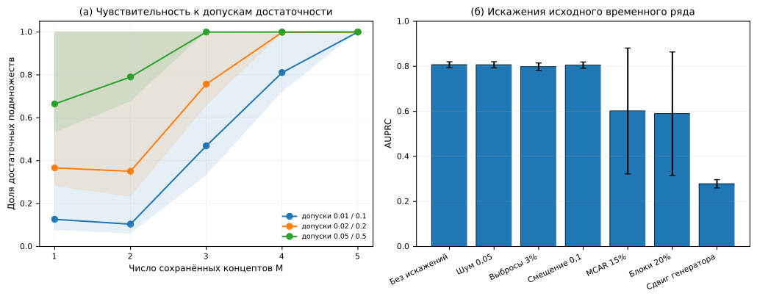
Рис. 4 – Достаточность трёх ведущих концептов при разных допусках и AUPRC ConceptFAN при искажениях исходного временного ряда
3.6. Оракульная калибровка механистического протокола
Первоначальный оценщик не прошёл оракульную проверку: F1 прямых рёбер 0,2667, FPR контроля 0,7333 (табл. 7; рис. 5). Он смешивал прямые рёбра с транзитивной достижимостью и не использовал согласованные отрицательные контроли. После разделения прямых и полных эффектов и введения отсутствующих рёбер как контролей оценщик достиг F1=1,0 и FPR=0. Выводы по обученным признакам формулировались только после этого положительного контроля.
После ремонта выученный разреженный базис остался неспецифичным. При слабом выравнивании целевой вариант достиг F1 0,8796, а лучший контроль — 1,0. При связи с декодером F1 составил 0,7831 против 0,8889 у контроля; поведенческая верность не прошла при двух случайных состояниях. Результат не отрицает полезность разреженных словарей, но показывает, что верность и совпадение графа недостаточны, если семантически неверные контроли работают не хуже.
Таблица 7
Результаты оракульно откалиброванной механистической оценки
Этап | F1 прямых рёбер | Контроль / FPR | Заключение
Исходный оракульный оценщик | 0,2667 | FPR 0,7333 | Протокол непригоден для механистических выводов
Исправленный оракульный оценщик | 1,0000 | FPR 0,0000 | Оракульная проверка пройдена
Слабое выравнивание C1 | 0,8796 | Лучший контроль 1,0000 | Семантическая специфичность отсутствует
Связь с декодером C2 | 0,7831 | Лучший контроль 0,8889 | Не пройдены верность и специфичность
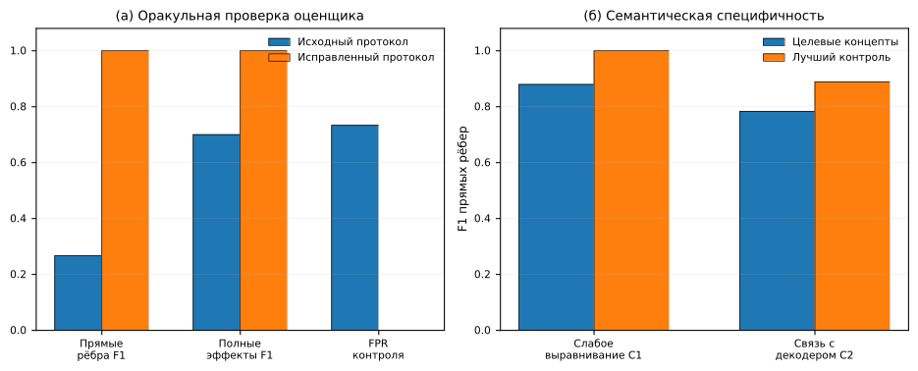
Рис. 5 – Оракульная проверка прямых рёбер и ложноположительных связей до исправления оценщика и семантическая специфичность разреженного базиса после исправления

3.8. Стабильность постфактум-атрибуций
Для post-hoc аудита использованы все 30 ранее обученных checkpoints Plain Transformer и те же 600 эпизодов замороженной тестовой выборки PhysioNet 2012, что и для ConceptFAN. Новые модели не обучались. Integrated Gradients выбран как детерминированный градиентный baseline, а GradientSHAP — как SHAP-подобный baseline с единым стратифицированным фоновым набором из 32 обучающих эпизодов.
Фактический вход сохранённых моделей имеет размерность 48×119: 37 физиологических значений, 37 масок, 37 интервалов с последнего измерения и 8 статических признаков. Атрибуции логита суммировались по времени с сохранением знака. Основной анализ включал только каналы физиологических значений, заранее отображённые из существующих формул в пять групп. Маски и интервалы анализировались отдельно. Полученные величины являются агрегированными post-hoc атрибуциями прокси-концептов, а не внутренними концептами Transformer.
Постфактум-атрибуции Plain Transformer продемонстрировали более высокую межобучающую устойчивость, чем встроенные концептные вклады ConceptFAN. Для знаковых L1-нормированных пятикомпонентных представлений средняя корреляция Спирмена составила 0,7803 для Integrated Gradients, 0,8457 для GradientSHAP и 0,0035 для ConceptFAN. Model-level bootstrap дал 95%-е интервалы разностей, не пересекающие ноль. Это ограничивает обобщение основного отрицательного результата: архитектурная верность сама по себе не гарантирует стабильность, но отдельные post-hoc методы при данном протоколе устойчивее.
Таблица 8 – Межобучающая устойчивость знаковых атрибуций в общей пятигрупповой системе координат
Метод | Mean Spearman | Median | 95%-й интервал по парам
ConceptFAN | 0,0035 | 0,0013 | [-0,8000; 0,9918]
Integrated Gradients | 0,7803 | 0,7715 | [0,7014; 0,9296]
GradientSHAP | 0,8457 | 0,8415 | [0,7993; 0,9412]

Ограничения сопоставления
Внутренние вклады ConceptFAN и post-hoc атрибуции входов Transformer являются разными вычислительными объектами. Отображение в пять групп обеспечивает общую размерность для сравнения воспроизводимости, но не делает их семантически эквивалентными. Анализ ограничен одним реальным датасетом; proxy-концепты эвристичны; GradientSHAP зависит от background, IG — от baseline, а V-only группировка оставляет процесс наблюдения и неиспользованные каналы вне пяти физиологических групп. Поэтому результат нельзя распространять на все XAI-методы.
Техническая проверка. Для IG медианная абсолютная ошибка completeness по checkpoints не превышала 0,001; детерминированный повтор, constant-input control, parameter-randomization control, сохранение суммы после группировки и SHA256 всех checkpoint прошли read-only верификацию.
Рис. 8 – Распределение межобучающей корреляции Спирмена для ConceptFAN, Integrated Gradients и GradientSHAP
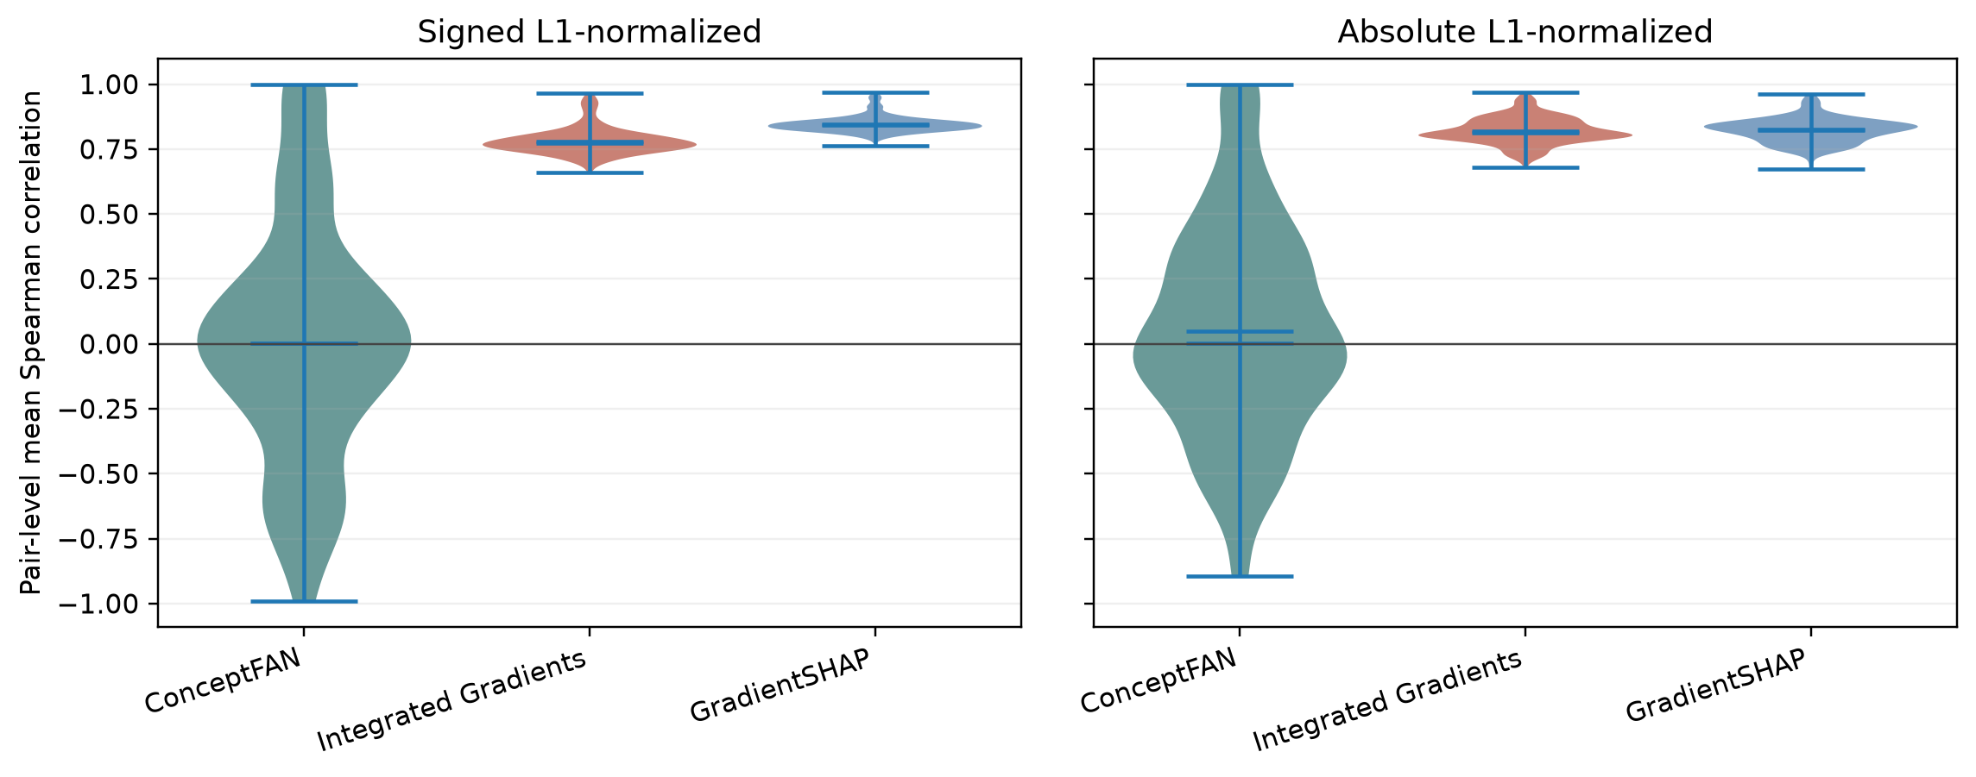4. Обсуждение и практические следствия
4.1. Неидентифицируемость и сравнение архитектур
RQ1: ConceptFAN сопоставим с Plain Transformer, а Temporal CEM немного выше по подтверждающему AUPRC. RQ2: точное разложение обеспечено архитектурно, а ведущие подмножества превосходят случайные контроли. RQ3: вклады почти не воспроизводятся. RQ4: остатки концептов содержат сильный целевой сигнал. Главный результат — не преимущество одной архитектуры и не неудача ConceptFAN: модель сохраняет конкурентоспособное качество и точную декомпозицию, тогда как отрицательный результат относится к межобучающей воспроизводимости распределения ответственности между концептами.
Temporal PCBM-style включён как диагностическая временная адаптация PCBM при запрете остаточного обходного пути. Высокая дисперсия связана с двухэтапной постановкой: замороженная базовая сеть оптимизируется по целевой задаче, после чего банк концептов должен сохранить достаточный сигнал. Результат характеризует уязвимость именно зарегистрированной адаптации и не используется для общего ранжирования либо опровержения семейства PCBM.
Утверждение 1 объясняет, почему точная верность не устраняет расхождение. Точное соответствие вкладов вычислению конкретной сохранённой модели гарантирует локальную верность, но не единственность объяснения относительно задачи обучения. При коррелированных концептных свидетельствах функция решения может быть почти неизменной вдоль направлений перераспределения коэффициентов. Поэтому вывод «решение принято преимущественно из-за концепта k» нельзя обосновывать одной моделью: необходимы распределения по ансамблю переобучений, причинные ограничения или предметно заданные инварианты.
4.2. Научное значение отрицательного результата
Низкая воспроизводимость и остаточный целевой сигнал не следует трактовать как отсутствие научного результата. ConceptFAN сохраняет качество и обеспечивает точное разложение логита, но это разложение описывает вычисление конкретной модели, а не единственную структуру объяснения задачи. Независимая проверка остатков показывает ещё одну границу: отсутствие прямого скрытого обходного пути не гарантирует семантическую исчерпываемость концептов. Это не доказывает передачу цели в обход концептного слоя; оно показывает, что ошибки восстановления структурированы относительно целевой задачи и требуют отдельного аудита. Тем самым работа устанавливает границу применимости концептных объяснений и предлагает протокол проверки, а не универсальную «идеально интерпретируемую» архитектуру.
4.3. Практические рекомендации разработчикам
Выбор архитектуры зависит от проверяемого свойства: Temporal CEM дал наибольший средний AUPRC, Plain Transformer — лучшую калибровку, ConceptFAN — точную декомпозицию, а PCBM-style служит диагностическим компаратором. Объяснение одной обученной модели не следует трактовать как уникальную или объективную причинную структуру решения. Для ответственных систем необходимо публиковать распределения вкладов по нескольким обучениям, использовать ансамбль как оценку неопределённости, раздельно проверять качество, калибровку, верность, воспроизводимость и остаточную информацию, а также применять контрольные подмножества и оракульную проверку оценщика.
Нечёткие принадлежности обеспечивают градуированную и лингвистически структурированную базу свидетельств, но не являются автоматическим источником доверия. Число термов, границы принадлежности и словарь концептов должны проходить предметную валидацию. Механистический оценщик должен обнаруживать известный механизм, обеспечивать поведенческую верность и превосходить согласованные контроли. Возможные пути повышения воспроизводимости — регуляризация дисперсии вкладов, байесовские априорные ограничения и причинные инварианты; их сравнение требует отдельного исследования.
5. Ограничения
Основные выводы получены на контролируемом синтетическом стенде. Это позволяет использовать истинные концепты, полный перебор вмешательств и известный граф, но ограничивает внешнюю валидность. Не проверены сезонный, объектный, поведенческий, сенсорный и управленческий дрейф реальных прикладных систем. Реальные состояния наблюдаются неполно, зависят от политики измерений и могут не иметь единственного предметного определения. Инженерная проверка совместимости на MIMIC-IV Demo не является клинической или внешней валидацией и не включается в доказательную линию статьи.
Тридцать запусков характеризуют одну порождающую модель, одно разбиение, K=5 концептов, фиксированный словарь и семейство оптимизации, но не универсальную частоту эффекта. Не исследованы повторная выборка датасета, систематический поиск архитектуры, ошибки словаря и нелинейные взаимодействующие головы. Число функций принадлежности проверялось только на трёх запусках.
Сигнал в остатках концептного проектора является ограничением, а не пройденной проверкой; диагностический классификатор не локализует его источник. NoFuzzy — архитектурный компаратор, а не доказательство пользы нечёткости. Temporal CEM и PCBM-style являются временными адаптациями; эмбеддинги CEM между запусками не выравнивались, а дисперсия PCBM-style не обобщается на исходный метод. Выравнивание CEM могло бы изменить оценку сходства представлений, но не заменяет проверку функциональных вкладов.
Устойчивость исследована для конечного набора синтетических искажений. Параметрический сдвиг меняет интенсивность импульса и порог цели, но не покрывает полный диапазон предметного, поведенческого, управленческого и сенсорного дрейфа. Отрицательный результат разреженного восстановления относится к проверенным транскодерам и заранее заданной архитектуре, а не ко всем возможным методам поиска цепей.
Заключение
Проведено 150 канонических обучений ConceptFAN и четырёх компараторов. ConceptFAN сохранил качество ранжирования, близкое к Transformer, восстанавливал непрерывные концепты и обеспечивал точное разложение логита. Полные вмешательства подтвердили, что ведущие концепты чаще достаточны, чем случайные и перемешанные подмножества; однако на 435 парах моделей ранги вкладов оставались почти некоррелированными, а ведущий концепт совпадал примерно в четверти эпизодов.
Остатки концептов сохраняли сильный целевой сигнал; калибровка и устойчивость ухудшались при пропусках и сдвиге генератора. Аналитическое утверждение связывает расхождение с зависимостью и плохой обусловленностью свидетельств; более точный Temporal CEM также не дал воспроизводимых вкладов. Главный результат состоит в том, что локальная верность, межобучающая воспроизводимость, семантическая полнота, калибровка и робастность — самостоятельные свойства. Точное разложение описывает вычисление фиксированной модели, но не делает вклад концепта уникальной или причинной характеристикой задачи. Для ответственного применения необходимы повторные обучения, распределения вкладов, вмешательства, аудит остаточного сигнала и оракульная проверка оценщика.
Доступность данных и программного кода
Код, конфигурации, индекс SHA256 для 150 сохранённых моделей, полные таблицы и отчёт независимой проверки доступны в репозитории:
https://github.com/lebedeffson/FuzzyAttentionNetworks
Фиксация кода: e60d9a3da40fc05b66874f89ad61015d6e07d33c; тег: q1-neural-final-validated-e60d9a3.
Аудиторский архив: SHA256 bca53ac601a75e965e308b6610f1a20d5f41aade2a62816d83da72b9365d91ef.
Этические аспекты
Основные эксперименты используют синтетические данные и не включают людей или животных. MIMIC-IV Demo содержит деидентифицированные записи и использовался только для проверки программной совместимости. Клинические решения и утверждения на уровне пациентов не формулируются.
Благодарности и финансирование
Исследование выполнено в рамках государственного задания Министерства науки и высшего образования Российской Федерации (тема № 124112200072-2).
Библиографический список
1. Koh P. W., Nguyen T., Tang Y. S. et al. Concept Bottleneck Models // Proceedings of the 37th International Conference on Machine Learning. PMLR. 2020. Vol. 119. P. 5338–5348.
2. Margeloiu A., Ashman M., Bhatt U. et al. Do Concept Bottleneck Models Learn as Intended? arXiv:2105.04289. 2021.
3. Yeh C.-K., Kim B., Arik S. O. et al. On Completeness-Aware Concept-Based Explanations in Deep Neural Networks // Advances in Neural Information Processing Systems. 2020. Vol. 33. P. 20554–20565.
4. Parisini E., Chakraborti T., Harbron C. et al. Leakage and Interpretability in Concept-Based Models. arXiv:2504.14094. 2025.
5. Yuksekgonul M., Wang M., Zou J. Post-hoc Concept Bottleneck Models // International Conference on Learning Representations. 2023.
6. Trofimov Y. V., Averkin A. N., Ilin A. S. et al. A Fuzzy Transformer for Multimodal AI: Differential Fuzzy Attention and Adaptive Explanations // Systems and Means of Informatics. 2025. No. 11. Article 003. DOI: 10.36871/2618-9976.2025.11.003.
7. Jain S., Wallace B. C. Attention is not Explanation // Proceedings of NAACL-HLT. 2019. P. 3543–3556.
8. Wiegreffe S., Pinter Y. Attention is not not Explanation // Proceedings of EMNLP-IJCNLP. 2019. P. 11–20.
9. Adebayo J., Gilmer J., Muelly M. et al. Sanity Checks for Saliency Maps // Advances in Neural Information Processing Systems. 2018. Vol. 31. P. 9505–9515.
10. Ghorbani A., Abid A., Zou J. Interpretation of Neural Networks is Fragile // Proceedings of the AAAI Conference on Artificial Intelligence. 2019. Vol. 33. P. 3681–3688.
11. Cunningham H., Ewart A., Riggs L. et al. Sparse Autoencoders Find Highly Interpretable Features in Language Models. arXiv:2309.08600. 2023.
12. Dunefsky J., Chlenski P., Nanda N. Transcoders Find Interpretable LLM Feature Circuits. arXiv:2406.11944. 2024.
13. Conmy A., Mavor-Parker A. N., Lynch A. et al. Towards Automated Circuit Discovery for Mechanistic Interpretability // Advances in Neural Information Processing Systems. 2023. Vol. 36.
14. Makonnen M., Vandenhirtz M., Laguna S., Vogt J. E. Measuring Leakage in Concept-Based Methods: An Information-Theoretic Approach. arXiv:2504.09459. 2025.
15. Zadeh L. A. Fuzzy Sets // Information and Control. 1965. Vol. 8, No. 3. P. 338–353.
16. Jang J.-S. R. ANFIS: Adaptive-Network-Based Fuzzy Inference System // IEEE Transactions on Systems, Man, and Cybernetics. 1993. Vol. 23, No. 3. P. 665–685.
17. Jacovi A., Goldberg Y. Towards Faithfully Interpretable NLP Systems: How Should We Define and Evaluate Faithfulness? // Proceedings of ACL. 2020. P. 4198–4205.
18. Rudin C. Stop Explaining Black Box Machine Learning Models for High Stakes Decisions and Use Interpretable Models Instead // Nature Machine Intelligence. 2019. Vol. 1. P. 206–215.
19. Espinosa Zarlenga M., Barbiero P., Ciravegna G. et al. Concept Embedding Models: Beyond the Accuracy–Explainability Trade-Off // Advances in Neural Information Processing Systems. 2022. Vol. 35.

